**ALUCRA’NIN EMEKTAR ŞAHSİYETLERİ**

(İz Bırakanlar)

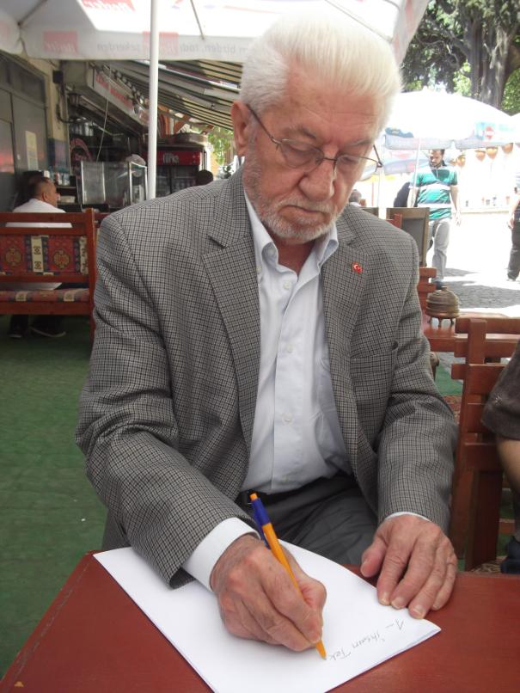**İHSAN TEKOĞLU**

*(****“İhsan Tekoğlu”*** *7 den 77 sine okumuş ve yazmış bir insandır. Tevafuka bakın, kalem* ***“İhsan Tek.”*** *yazarken fotoğrafı çekmişiz. ―* ***M.D.T.****)*

**Giriş : Sayın İhsan Tekoğlu Bey’le yaptığımız sohbetin içeriğine geçmeden önce kısaca bu söyleşinin hikâyesini de yazmak istiyorum. Bundan önce İhsan Bey pek çok kez beni misafir etti, özel arkadaşlarımızla ve grup olarak değişik mekânlarda ağırladı. Hepsinde de misafirperverliğin en güzelini gösterdi. Bu kez de ben kendisini misafir etmek ve bu sırada söyleşide bulunmak istediğimi kendisine ilettim. Sağ olsun beni kırmadı ve kabul etti.**

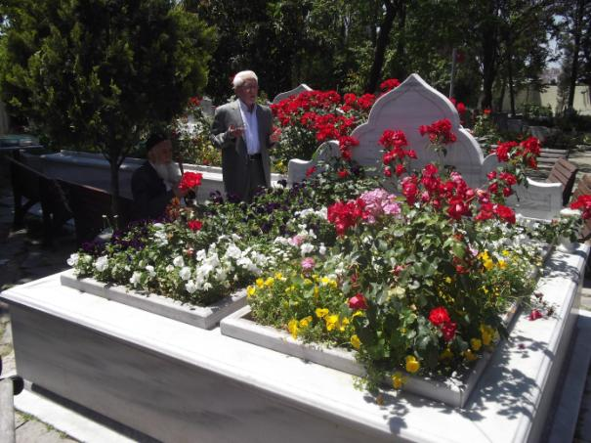**Buluşma mekânı olarak 21 Mayıs 2014 “Merkez Efendi Camisi”ni seçtik. Burada hem öğle namazını eda edecek, namazdan sonra da bu civarda bulunan ve isim yapmış köftecide yemek yiyecektik. Kendisine sürpriz olarak benim özel dostum 33 yıllık arkadaşım Elektrik Yüksek Mühendisi Sayın “Doğan Loğlaroğlu” da bizimle olacaktı. Fakat son anda onun önemli bir işi çıkması üzerine o katılamadı. Oğlum “Ramazan”la birlikte İhsan Bey’le buluştuk. Namaza kadar zamanımız olduğu için “Merkez Efendi Türbesi”ni ve kabristanlığını ziyaret ettik. Burada Erzurumlu bir amcamızla da sohbetimiz oldu. Bir ara hadi rahmetli “Erbakan”ın kabrini ziyaret edelim demesi üzerine Erbakan’ın kabrini de ziyaret ettik.**

*(****“İhsan Tekoğlu”******“Erbakan Hoca”****nın ruhuna Fatiha okuyor.)*

**Öğlen namazından sonra da köfteciye gittik. Mekân kalabalık olduğu için bir kişinin oturduğu masaya müsaade isteyerek biz de oturduk. Doğal olarak kendisiyle tanıştık. Trabzon’un Of kazasından olan “Mustafa Turan” ile ortak tanıdıklarımız da çıktı. Rahmetli halamın eşinin Of’lu Meşhur “Cemal (Seyhan) Hoca” olması ve yeğenleriyle Haznedar’da komşu olması muhabbetimizi artırdı. Yemek sonunda biz üç kişiyiz sen teksin bizim misafirimizsin dedikse de kabul etmedi ve : “Siz benim masama geldiniz kesinlikle olmaz” dedi. Ben, “İhsan Bey benim misafirim, sözleşerek geldik” dedimse de kabul etmedi ve bize ödeme yaptırmadı. İhsan Bey’i ağırlamak da bana nasip olmadı, kısmetse bir başka zamana kaldı. Allah’ın dediği olur. Mustafa Bey’e teşekkür ederek ayrıldıktan sonra bir başka mekâna geçerek İhsan Bey’le olan söyleşimize başladık. Ancak, bir görüşmede sohbetimizin bitmeyeceğini anlayınca bir hafta sonra tekrar buluşmak için sözleştik.**

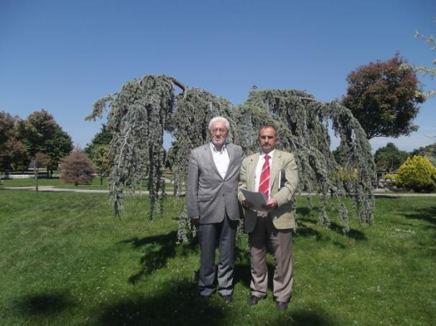

*(****“İhsan Tekoğlu”*** *ve* ***“Murat Dursun Tosun”*** *Merkez Efendi bahçesinde.)*

*(21 Mayıs 2014)*

**Verilen söz üzerine bir hafta sonra 28.05.2014 tarihinde tekrar aynı yerde bir araya geldik. Bu kez Doğan Loğlaroğlu da bizimle birlikte oldu ve ikisini birlikte ağırlamak bana nasip oldu. Yemek sırasında İhsan Bey ve Doğan Bey ile tarihi ve bilimsel sohbet yaptık. Doğan Bey işi nedeniyle biraz erken ayrıldı. Bundan sonra biz de kalan röportajımıza devam ettik. Buna göre röportajımızın ilk bölümünde İhsan Bey’in genel hayat hikâyesiyle ilgili konuları, ikinci bölümünde sosyal ve siyasal hayatını ve üçüncü bölümünde ise ilmi ve araştırmacı yönüyle ilgili konuları değerlendirdik. Çünkü İhsan Tekoğlu’nun ilim, araştırma ve fikir dünyası çok geniş ve çok ilginçtir. Bundan sonraki bölümde söyleşimiz soru cevap şeklinde değil biyografi formatında anlatılacaktır:**

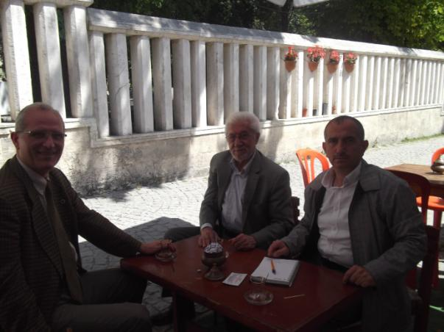

***(“Doğan Loğlaroğlu”, “İhsan Tekoğlu”*** *ve* ***“Murat Dursun Tosun”*** *bir arada. / Merkez Efendi - İstanbul / 28.05.2014)*

**İhsan Tekoğlu kimdir ?**

**“İhsan Tekoğlu”, 5 Ekim 1938 yılında Alucra’nın Pirili Köyünde doğdu. İlk ve Orta Okulu Alucra’da bitirdikten sonra Meslek Lisesi düzeyinde eğitim veren “Ankara Sağlık Memurları Okulu”na devam etti. Bu okul Türkiye’de dalında tek olma özelliği taşıyan, lise müfredatı yanında tıp fakültesinin yarı müfredatını da ders olarak okutan bir okuldur. Aynı zamanda hastanelerde poliklinik ve klinik çalışmalarıyla da uygulamalı bir çeşit tıp eğitimi veren özel bir okul olarak tek örnek olmuştur.** *(İhsan Tekoğlu, 700 talebesi ile yatılı eğitim veren bu okulu, okul altıncısı olarak Haziran 1957 yılında bitirdi ve tayini Mardin İli Valiliği emrine çıkarıldı. Okul arkadaşları ile, başta Beyşehirli* “Hilmi Uslu” *olmak üzere görüşüp telefonlaşmaktadır.)*

**İhsan Tekoğlu Mardin Hastanesi’nde eğitim görüyor**

**Mezun olduktan sonra “Mardin”in “İdil” İlçesi’nin “Trahom Tabipliği’ emrine tayin oldu. Trahom 1 hastalığı o yıllarda o bölgede önemli bir hastalıktı ve önü alınmaya çalışılıyordu. Türkiye çapında Güney Doğu başta olmak üzere “Trahom ile Savaş” kampanyası başlatılmıştı ve İhsan Tekoğlu bu savaşta yer almış, Mardin Hastanesi’nde dört buçuk ay kadar eğitim almış ve göz kapağına operasyon yapacak uzmanlık düzeyine ulaşmıştır. Buraları köy köy gezmiş ve trahom hastalarına hizmet vermiştir. İdil, Cizre ve Midyat yörelerinde aldığı eğitimin uygulamalarını yapmıştır. Bu bölgede iki buçuk yıl çalışmış ve yedek subay olarak askere gitmek üzere ayrılmıştır.** *(Gençlik yıllarında tanıştığı arkadaşları ile kurduğu arkadaşlıklar halen devam etmektedir.* “Mahmut Oktay” *,* “Hamit Kutlu” *ve* “Mehmet Ziya Oktay” *ile arkadaşlıkları kesintisiz devam etmektedir.)*

**İhsan Tekoğlu askere gidiyor**

**1959 yılı sonunda ise, “Yedek Subay” olarak “İzmir Narlıdere Sıhhiye Yedek Subay Okulu”na gitti. Burada da doktor, diş tabibi ve sağlık memurlarıyla birlikte beş buçuk ay eğitim aldı. Bu eğitimini de üçüncülükle bitirdi.** *(Alucra’da sürgün olarak Askerlik Şube Başkanlığı yapan* “Tuğgeneral Necati Toydemir” *ile karşılaştı. Paşa Yedek Subay Okulu’nun Komutanı idi. Paşa aynı zamanda İhsan Tekoğlu’nun babası Mehmet Tekoğlu ile yakın dost ve arkadaş idi. Hafta sonları Pirili Köyü’ndeki evlerine misafir olan Paşa İhsan Tekoğlu’nu tanıdı. İhsan Tekoğlu babasından Paşa’ya yazılan mektubu kendisine verdi. Paşa çok mutlu oldu. İhsan Tekoğlu Komutanı tanıdığı için arkadaşları arasında okulun popüler talebesi olarak öne çıktı.)*

**Kurada İstanbul Topkapı 66 Piyade Tümeni Sıhhiye Taburu Komutanlığı’na tayini çıktı. Burada komutan vekilliği görevinde bulundu, kendisini geliştirdi. İhsan Tekoğlu askerlik döneminde Motorlu Sıhhiye Bölüğü komutan vekilliği de yaptı. Kendisini aynı zamanda oto tamir kademeleri kurarak ordonat konularında başarılı çalışmalar yaptı. Yıllık iznini askerlik sonu almak ve Tıp Fakültesi imtihanlarına hazırlamak düşüncesindeyken acı ve sürpriz bir durumla karşılaştı.** *(Yıllık iznini alarak birliğinden ayrıldı ve onu uğurlayan askerler gözyaşlarını tutamadı. Kendisini halen Tokat İli’nde yaşayan onbaşı* “Osman Özyer”, *Urfa’da yaşayan bölük yazıcısı* “Eyüp Özçınar” *ve Sivas’ta yaşayan* “Remzi Eroğlu” *aramaktadır. ―* “Dr. Erdoğan Alpay” *ve* “İhsan Tekoğlu” *66. Piyade Tümeni Kışlasında birlikte görülmektedir.)*



**27 Mayıs 1960 İhtilali oldu**

**6 Haziran 1960 yılında yedek subay askerken bir haber aldı ve “Alucra”da “Belediye Başkanı” olan babası “Mehmet Tekoğlu”nun tutuklandığını öğrendi. Bunun üzerine izin alarak Ankara’ya gitti.**

**Burada yedek subay arkadaşı “Dr. Erdoğan Alpay”ın dayısı olan Ankara Garnizon Komutanı “Tuğgeneral Necdet Koçak Paşa” ile görüştü. Onun aracılığıyla da “Orgeneral Fahri Özdilek” ile görüştü. Ona babasının haksız yere tutuklandığını anlattı ise de, istediği sonucu alamadı. Fahri Özdilek Paşa kendisine; “Oğlum, iş bizden çıkmış, hukuka intikal etmiş, adalete güvenin, baban haklıysa hapisten çıkar” deyince ;**

**Bunun üzerine Alucra’ya gitti. Tutuklanma nedenini anlamaya çalıştı. O dönem Alucra’da görevli bir hâkimin edep dışı bir davranışına erdemli bir tavır göstererek karşı çıkan “Mehmet Tekoğlu” ve Başkan Vekili “Ahmet Bıyıkçı” başta olmak üzere; adı geçen hâkimin intikam almak için, Alucra Belediye kadrosundan birçok görevliyi tutukladığını öğrendi. Hâkim suç olarak “görevi kötüye kullanmak ve zimmet” suçlarını gerekçe göstermişti.**

**Babası Mehmet Tekoğlu Alucra’da dava vekilliği yapmış, medeni hukuku ve Osmanlı hukukunu çok iyi bilen kültürlü bir insandı. Demokrat Parti Alucra İlçe Kurucu Başkanlığı yapmış ve daha sonra Belediye Başkanı seçilmişti.**

**27 Mayıs 1960 İhtilali olunca dönemin siyasi gerginliği ile Demokrat Partili olanlar baskı altına alınmıştı. Bu durumu rahmetli Osman Ekşi ile yaptığımız sohbette de dinlemiş ve yayınlamıştık. 2 Buna göre; Alucra’da Demokrat Partinin ilk kurucuları “Temel Çıtıroğlu”, “Mehmet Tekoğlu”, “Gücük Osman Ekşi”, “Hasan Kınık”, “Ahmet Anaç”, “İskender Zerin”, “Bayram Köymen” ve “Hasan Topkara”dır. 1960 ihtilalinden sonra bu kişilerden kaçmayanlar içeri alınarak bir süre gözetim altında tutulmuştur. İlk önce Belediye Başkanı Mehmet Tekoğlu hâkimin garazından dolayı tutuklanmış, birkaç gün sonra da diğer belediye görevlileri toptan tutuklanmıştır. 3**

**Alucra Belediyesi eski başkanlarından “Kemal Bıyıkçı” ile yaptığımız sohbette Mehmet Tekoğlu’nun o dönem yaşadıklarını aşağıdaki gibi anlatmıştı :**

**“1960 İhtilâlinde Mehmet TEKOĞLU Belediye Başkanı iken Babam Ahmet BIYIKÇI’da DP’den Encümen Azası idi. İhtilal olur olmaz şikâyet edildiler. Bunun üzerine belediye başkanı, 2 encümen üyesi, 1 belediye memuru, muhasebe müdürü ve 1 zabıta tevkif edilmişler. Özellikle TEKOĞLU hakkındaki suçlama “zimmetine para geçirdiği” şeklinde olmuş. O günlerde baskı o kadar şiddetliymiş ki TEKOĞLU “Yassı Ada”ya gider diye yorumlar dahi yapılmakta imiş”.**

**Bu nedenle avukatlar dahi savunmayı üstlenmek istememişler. Güç bela Şebinkarahisar’dan bir avukatla temas kurmuşlar ve avukat dosyayı inceledikten sonra, “suç unsuru yoktur; bu dava siyasidir” diyerek davayı üstlenmeyi kabul etmiş. 2 ay sonra TEKOĞLU hariç tutuklananların tamamı tahliye olmuş. Kemal Bıyıkçı’nın babası Ahmet BIYIKÇI tahliye olmuş ama bu tahliyeyi içine sindiremeyerek; mahkeme başkanına “Reis Bey TEKOĞLU rahatsız, onu tahliye edin, ben içeride kalayım” demiş, demiş ama doğal olarak talebi kabul görmemiş.** *(Ne yazık ki böyle erdemli ve değerli insanlara günümüzde rastlanılmamaktadır.)*

**Yargılama sonunda TEKOĞLU’nun da suçsuzluğu anlaşılmış ve o da tahliye edilmiş. Üstelik “bırakın zimmetine para geçirmeyi, cebinden belediyeye para harcadığı ve yirmi yedi bin lira alacaklı olduğu anlaşılmış ve paranın kendisine ödenmesine” karar verilmiş. Bunun üzerine belediye kamyonu satılarak TEKOĞLU’na olan borcu ödenmiştir. 4 Bu konuda İhsan Bey’in açıklaması ise şu şekildedir: “Babam Mehmet Tekoğlu Belediye Başkanlığı döneminde 17 ay maaş almamıştır. Bu durum, o tarihlerde yayınlanan Milliyet Gazetesi’nde haber yapılmıştır. Belediyeden alacağı 27 bin TL’den (o dönemin parası) çok fazladır. Cebinden ve borçlanarak yaptığı birçok imar işleri yer altında kaldığı için ölçümlenememiş ve bedelleri alınamamıştır. Bu nedenle asıl alacağı aldığının iki-üç katıdır. Alucra’ya helal olsun.”** *(Bu bilgileri Alucra tarihine ışık tutmak amacıyla yazıyorum.* ***- M.D.T.****)*

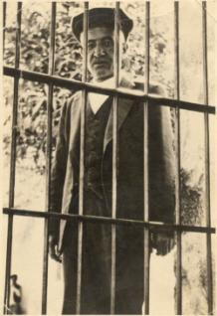

*(27 Mayıs 1960 İhtilali’nde keyfi olarak tutuklanan* **“Alucra Belediye Başkanı Mehmet Tekoğlu”** *Alucra Ceza ve Tutukevi’nde görülmektedir. Bir bakıma 27 Mayıs İhtilali’nde tutuklanan Mehmet Tekoğlu ve tüm Belediye Üyeleri tarihe demokrasi gazisi olarak geçmiştir. ―* ***M.D.T.****)*

**İhsan Tekoğlu Sason İlçesi’nde görev yapıyor**

**İhsan Tekoğlu, yedek subay asker iken ikinci lise olarak da “Marif Gece Lisesi”ni bitirdi. Teskere aldıktan sonra Tıbbiyeye devam edecekken, bu olaylar sonrasında mecburen memuriyete döndü.5 Siirt’in “Sason” İlçesi’ne tayini çıktı. Burada üç buçuk yıl hükümet tabibi vekilliği yaptı. Sason İlçesi’ni, bir ebe ve bir odacı ile yönetti. Sağlık Bakanlığından üç defa “takdirname” aldı. Bu görevi sırasında “Elazığ Cüzzam Hastanesi”nde 4 ay uygulamalı kurs gördü. Daha sonra görev yerindeki cüzzam hastalarını toplayarak tedavileri için Elazığ Cüzzam Hastanesi’ne götürdü. “Trahom Savaşı” gibi “Cüzzam Savaşı” da İhsan Tekoğlu’na çok başarılı olduğu için takdirname kazandırdı.**

**Eczanesi olmayan Sason’da kendi parası ile kredili olarak aldığı ilaçlarla “Ecza Dolabı” açmış, eczane gibi hizmet vermiş; bu hizmeti sırasında fakirlerden ve askerlerden para almamıştır. Hizmet yaptığı süre içinde halkla öyle güçlü bir bağ kurdu ki, Sason’dan ayrılırken birkaç bin kişi onu uğurlamak için toplandı.** *(İhsan Tekoğlu Tıp Fakültesini bitiremedi ama ; Yüce Allah’ın takdiri olarak, o tarihlerde doktor açığı olduğu için; fiilen ve vekaleten doktorluk yaptı. Mardin ve Siirtli birçok dostu halen kendisini aramakta, ziyaret etmekte ve karşılıklı ilişkileri devam etmektedir.)*

**Sağlık Kurumları İş Yönetimi Kursuna katıldı, daha sonra kendisi de buralarda ders verdi. İyice pişerek ve kendisini geliştirerek hayat mücadelesi verdi.** *(Kendisinin hayatını özet olarak yazarken gördüğüm gerçek şudur : İhsan Tekoğlu gerçekten de Allah’ın ilk emri* **“İkra!”** *yâni,* **“Oku!”** *emrini yerine getirmiş bir insandır. Kendisi akademik düzeyde eğitim almadığı halde; kamu yönetimi, sağlık (tıp), ticaret ve sanayi, pazarlama, tekstil, inşaat, ilahiyat, tarih, edebiyat ve sosyoloji dallarında üst düzey bir uzman konumundadır. ―* ***M.D.T.****)*

**İhsan Tekoğlu İstanbul’a tayin oluyor**

**1963 Ekim Ayında Giresun Millet Vekili merhum “Ali Köymen”in aracılığıyla Sason’dan “Üsküdar Cankurtaran Tabipliği”ne yönetici olarak atandı. Buranın Baş Tabibi “Dr. Niyazi Uşaklıgil” Alucra’da hükümet tabipliği yapmış, babasının arkadaşlarından birisi çıktı. Buradaki görevi ayda 15 gece bu kurumu yönetmek olmuştur.** *(Gündüzleri boş olduğu için, ikinci bir iş olarak ilaç pazarlamacılığı yapmış ve başarılı olmuştur. ―* ***M.D.T.****)*

**İhsan Tekoğlu ilaç pazarlamacılığı yapıyor**

**Bir süre Üsküdar Cankurtaran Tabipliği’nde geceleri yöneticilik yaptıktan sonra, 1964 yılı Şubat ayında “Han İlaç Fabrikası” İstanbul Bölge Pazarlama Müdürü oldu. Bu görevde başarı sağlayınca Türkiye genelinde iş yapma teklifi aldı. 1 ay izin alarak Adana’da işe başladı. Çok başarılı olunca istifa ederek ilaç fabrikasında yüksek maaş ve primle işe başladı. Başarılı çalışmaları sonucu yüksek oranlarda para kazandı, ailenin borçlarını ödedi. Yaklaşık 2 sene bu işe devam etti. Tüm Türkiye’yi üç defa adım adım dolaştı. Pazarlamanın yanında gezilerinde Türkiye’yi yakından tanıdı. Sosyolojik, tarihi, demografik (halk bilimi) ve kültürel araştırmalar yaptı.** *(Kendisinin Türkiye’nin bir çok yerinde halen 50-60 yıllık dostları vardır. ―* ***M.D.T.****)*

**İhsan Tekoğlu tekstil işi yapıyor**

**Babası ben yaşlandım ailece İstanbul’a gelelim çocuklar okusun, elbirliği yapalım dediğinden Cağaloğlu’nda imalathanesi bulunan, Bakırköy Kuleli mevkiinde fabrikası yapılıyor olan; ilaç şirketinin fabrika sahibi “Ahmet Ayhan Attaroğlu”nun : “Oğlum gitme % 49’una seni ortak yapayım” teklifini geri çevirdi ve aile birliği için işten ayrıldı.** *(Kazandığı paralarla dokuma tezgahı alarak kumaşçılık yapmış ve ana-baba ve kardeşlerine bakıp; onları okutmuştur. ―* ***M.D.T.****)*

**O tarihte iki yaş büyük kardeşi Tahsin Tekoğlu bir tekstil şirketinde çalışıyor ve iş ortaklığı bulunuyordu. İhsan Tekoğlu ilaç fabrikasını bıraktıktan sonra, birlikte “Teknik Mensucat Kollektif Şirketi - İhsan Tekoğlu ve Ortakları” şirketini kurdular. 1966’dan 1976’ya kadar beraber çalıştılar. Sefaköy’deki kumaş fabrikasında yöneticilik yaptı. İhsan Tekoğlu bu süre içinde fabrikada 50 işçiyi yatırdı ve üç öğün yemek verdi. Ne var ki o dönem Rusçu ve Çinci sendikalar işçilere; topluma ve düzene isyan etmeyi aşılıyorlar ve çalışma düzenini bozuyorlardı. Sol bir sendika toplu sözleşme çağrısı yaptı. Buna karşı çıkan İhsan Tekoğlu, bu süre içinde işyerinde işçilerin kendi isteğiyle sendika kurdu. İşçilerle toplu sözleşme yaptı. O dönem hiçbir tekstil fabrikasında bulunmayan mevcut hakları daha da geliştirerek toplu sözleşmede kayda geçirdi. 10 Şubat 1976’da İhsan Tekoğlu istemeyerek şirketten ayrıldı.** *(Solcu sendika kendisini arayarak İhsan Tekoğlu’na :* **“Bizimle iş tutsaydın daha ucuz olurdu”** *demiştir. Ne yazık ki sendikal hayatımız dünya standartlarında değildir. İhsan Tekoğlu kendi işyerinde dinimize ve milletimize örnek olacak sendikal düzenlemeleri gerçekleştirmiştir. Kendisi bu fabrikadan ayrıldığında işçilerle helâllaşmış ve işçiler onu ağlayarak uğurlamıştır. ―* ***M.D.T.****)*

**İhsan Tekoğlu’nun siyasi hayatı**

**Kendisi aynı zamanda 1973-1977 arası MHP’nin İstanbul 2. Başkanlığını, Başkan Vekilliği ve Genel Sekreterliği’ni yaptı. İhsan Bey’in siyasetçiliği kişisel beklentilerinden değil, o günün şartlarında memleketin içinde bulunduğu duruma katkı yapabilmek içindir. Gerektiğinde maddi katkı da sağlamıştır.** *(Kendisi siyaset hayatı için şöyle söylüyor :* ***“Biz o dönemde ne siyaset yaptık, ne de politika yaptık. Biz sadece* “Vatan Savunması” *yaptık. Aslında ben MHP İstanbul Yöneticiliğini ve partide görev almayı hiçbir zaman istemedim. Beni İl Kongresine davet ettiler, davete icabet ettim. Seçim için liste dağıtıldığında ; rahmetli şehit* “Recep Haşatlı”*nın yanında beni de listeye aldıklarını gördüm. Bir an için kongre divan başkanlığına aday olmadığımı bildirmek istedimse de, iş işten geçmiş, bu görev bir bakıma bana kader olmuş diyerek kadere razı oldum. O günlerde eski cumhurbaşkanlarından* “Celal Bayar” *eğer bu kış Türkiye Sovyetlerin eline geçmezse, bir daha geçmez” demiştir. Bu nedenle o dönemde biz politika ve siyaseti, aslında* “Vatan Savunması *için yaptık”*** *demiştir. Ve bu konuda şu sözleri söylemiştir :***“Çok partili demokratik hayata geçtikten sonra, birçok parti gelip geçmiş ve iktidar olmuştur. MHP ise tek başına iktidar olup kendi fikirlerini uygulama fırsatı bulamamıştır. MHP’nin gerçek ekonomik, sosyal ve siyasal görüşü bu coğrafyada milletimizin ayakta kalması ve yok olmaması için en iyi reçetedir. Aynı zamanda etnik gruplar üstü ; milletin kardeşliğini esas alan, mezhepler üstü ; Kur’an kaynaklı gerçek İslam’ı günümüze söyleten bir anlayış “Türk - İslam Ülküsü” olarak bu topraklar için en hayırlı çıkış yoludur. Türklükten maksat ırkçılık olmayıp bütün vatandaşları kaplayan “Kültürel bir yapı” olarak anlaşılmalıdır. Hiç kimse ırkını, nerede ve kimden , hangi etnik gruptan doğacağını bilemez ve karar veremez. İnsan için ancak kendisini yaratan Allah’a olan imanını ve imana dayanan ahlakını seçmek ve bunlardan sorumlu tutulmak vardır. Dolayısıyla etnik, mezhep ve siyasal görüşler bu milletin kardeşliğini bozmamalıdır.”***)*

**İhsan Tekoğlu İnşaat İşine Giriyor**

**Tekstil şirketinden ayrıldıktan sonra “İstek İnşaat Kollektif Şirketi”ni kurdu, taahhüt işine girdi. Yozgat İli, Çekerek İlçesi’nde sosyal konut inşaatları ile Şefaatli İlçesi’nde Zirai Donanım’a ait depo, lojman, yol, elektrik hatları ve diğer inşaatları yaptı, bitirdi ve başarı ile teslim etti. 1978 yılında inşaat işini de bıraktı.** *(İhsan Tekoğlu’nun çok özel şu anısından ders almak gerekir: 150 haneli, cami, okul, spor sahası, su tesisatları, çeşme, ahır ve yol gibi komple yeni bir köy inşaatlarını ihale olarak İmar ve İskan Bakanlığı Yozgat Valiliği’ni yetkili kılmıştı. Bu ihaleye İhsan Tekoğlu’nun şirketi İstek İnşaat Şirketi’nden başka hiçbir şirket girmemiştir. Aslında İhsan Tekoğlu bu köy yapım ihalesini kendisi Yozgat Valiliği’ne taşımıştır. Ne var ki, dosyayı iyi inceleyip içindeki tutarsızlıkları gördüğünde, ihaleyi almaktan vazgeçmiştir. İhale komisyonu toplanmış ve Yozgat Valisi toplantıyı açarak şöyle demiştir :*

**―Yozgat Valisi :“Müteahhit Bey, ihalede yalnız sizin şirketiniz var. Sembolik bir indirim yapın, bu işi bitirelim.”**

**―İhsan Tekoğlu :“Yapmam Vali Bey.”**

**―Yozgat Valisi :“Beyefendi usuldendir, indirim yapmazsanız hakkımızda şaibe (şüphe) oluşur. Çok az da olsa indirim yapmanızda sizin için de, bizim için de yarar var.”**

**―İhsan Tekoğlu : “Vali Bey, işi almıyorum ki indirim yapayım. Bu proje 150 hanelik komple bütün alt ve üst yapılarıyla birlikte büyük bir projedir. Dosyayı inceledim. Birim fiyatları enflasyonun çok altındadır. Bu enflasyonist dönemde her gün fiyatlar hızla yükseliyor. Her ne kadar Bakanlık fiyat ayarlaması yapsa da, şirketler zarar ediyor, işi bırakıp kaçıyor. Bu işi kim alırsa alsın, bu şartlarda bu projeyi uygulayamaz. Çalsa da çırpsa da bitiremez. Yarım bırakır kaçar. Devlete ve millete yazık olur. Ben Çekerek ve Şefaatli’deki inşaatlarımı bile zararla bitirip teslim ettim. Ben hayatımda hırsızlık nedir bilmem. Bundan sonra da hırsız olmam. Şahsınızdan özür diliyorum, bu işi almak istemiyorum” *demiş.***

**―Yozgat Valisi :“Arkadaş sana helâl olsun ! Seni tebrik ederim. Bu konuyu bir tutanakla olduğu gibi Bakanlığa bildireceğim ve dosyayı iade edeceğim.”** *(Sözün bittiği yer burasıdır. Ben de Murat Dursun Tosun olarak; bu röportajı gerçekleştirirken, zamanın valisini ve zamanın müteahhidi İhsan Tekoğlu’nu tebrik ediyorum. Örnek alınması için bu hatırayı özellikle yazdım. ―* ***M.D.T.****)*

**İhsan Tekoğlu yeniden tekstil işine dönüyor**

**İstanbul’a döndü ve “İp-teks A.Ş.”ni kurarak, yeniden tekstil işine başladı. İhsan Tekoğlu’nun 1978’den sonra kurduğu şirketler sırası ile şöyledir ;**

**İp-Teks A.Ş. (İplik Üretim ve Pazarlama) , Yün-Tek A.Ş. (Yünlü Kumaş Üretimi), Tur-Tek (Turizm), Yapı-Tek (İnşaat ve Yapı Elemanları), Kon-Tek (Konut İnşaatları), Çorlu İplik A.Ş. (İplik ve Kumaş Üretimi), Ya-Pa (Yatırım ve Pazarlama) gibi birçok şirket kurdu. Özcan Teks A.Ş. (Döşemelik Kumaş) şirketine de ortak oldu. Ortakları yüzünden çoğundan zarar etti. 2011’de işlerini tasfiye etti ve ticari faaliyeti bıraktı. Kendisi bu dönemlerde doğduğu Pirili Köyü ve Alucra’ya birçok hayır işlerinde yardım ettiği gibi; Türkiye’nin başka yerlerinde de yardım işlerine el uzatmıştır. ABD’ye kendi ve çevresinden finanse ederek birçok hasta göndermiştir.** *(İstanbul’da tekstil (kumaş, döşemelik kumaş ve iplik) sektöründe İstanbul Ticaret Odası’nda duayen bilirkişilik yapmıştır.)*

**İhsan Tekoğlu’nun Fikri ve İlmi Yönü**

**İhsan Tekoğlu, ilaç pazarlama döneminde yaptığı geziler sırasında Anadolu’da sosyal, kültürel, etnik, etnografik ve tarihi araştırmalar yaptı. Kendisi ilaç (eczacılık), pazarlama, tekstil, tekstil makineleri ve inşaat alanında uzmanlık derecesinde bilgi sahibidir. Ayrıca tarih, sosyoloji ve ilahiyat konularında uzmandır. İslam ilahiyatı konusunda; tefsir, hadis ve fıkıh gibi dallarda 17 yıl ders almış ve “icazet” sahibi olmuştur. “Akabe Kültür ve Eğitim Vakfı”nın 17 yıllık talebesidir. Akabe Vakfı’nda “Tefsir Dersleri”, “Huzur Dersleri”, “Ahlak Dersleri” ve “Esma-i Hüsna” derslerini tamamlamıştır. Halen “Envaru’l Kur’an” derslerine devam etmekte ve Kur’an Tefsirini ilerletmeye çalışmaktadır. En önemli Hocaları “Mustafa İslamoğlu” ve “Prof. Dr. Mehmet Okuyan”dır. İhsan Tekoğlu ayrıca Musevi ve Hıristiyan ilahiyatlarını da incelemiş ve ana hatlarıyla kavramış bir insandır. Bununla birlikte en önemli düsturu “Bütün kitaplar, kâinat, yer, gök, yazılı ve sözlü ne varsa hepsi benim hocamdır” yaklaşımıdır.**

**Hz. Peygamber Efendimizin “*Hikmet (gerçek bilgi)” mü’minin yitik malıdır, Çin’de de olsa gidip bulmalıdır (almalıdır)* ” Hadis-i Şerifini en büyük yol gösterici olarak benimsemiştir. Ayrıca Hz. Ali’nin “Bilgi maldan üstündür, malı sen korursun, bilgi seni korur” sözünden de çok etkilenmiştir. Çağdaş ve büyük müfessir “Mustafa İslamoğlu”nun “Bilmediğimizin talebesi (öğrencisi), bildiğimizin hocası (öğretmeni) olmalıyız” özdeyişini de rehber edinmiştir. Evinde binlerce kaynak kitap ve seçkin eserlerle dolu kütüphaneleri vardır. Kendi ifadesine göre Alucra ve köylerinde hediye olarak binlerce kitap dağıtmıştır. Kendi köyü olan Pirili Köyü Derneği’ne ve Alucra Vakfı’na 150-200’er kitap bağışlamıştır.**

**Şimdilerde kurduğu** [**www.ihsantekoglu.com**](http://www.ihsantekoglu.com) **internet sitesinde yılların tecrübesi, deneyimi ve kültürel birikimi ile elde ettiği kazanımları halkla paylaşmakta ve birbirinden değerli, eğitici yazılarla irşat çalışmalarını sürdürmektedir. Sitesi Türkiye’de büyük oranda takip edilmektedir. Ayrıca sitesinde yer açtığı konuk yazarlar bölümü ile de diğer yazarların yazılarının da toplumla buluşmasına katkı sağlamaktadır. (“Murat Dursun Tosun”**  *olarak benim araştırma yazılarım bu sitede yayınlanmaktadır.)*

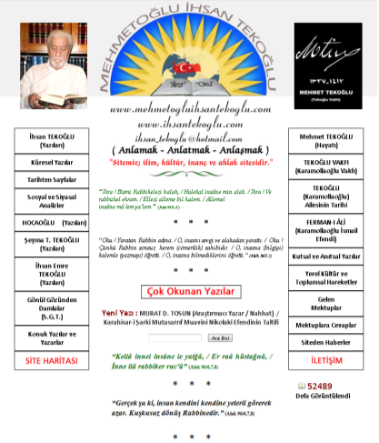

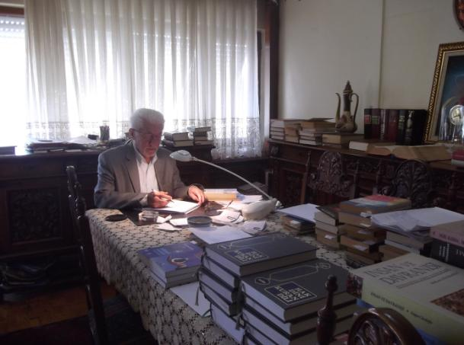**İhsan Tekoğlu’nun birçok konuda yazdığı yüzlerce makalesi “Batı Trakya Dergisi”, “Turan Dergisi”, “Giresun Dergisi”, “Yesevi Dergisi”, “İstoç Dergisi”, “Alucra Dergisi”, “Yöre Gazetesi” ve “Vadi Gazetesi” gibi yayın organlarında yayınlanmıştır. Yazıları birçok kitapta da yer almıştır. Halen birçok İnternet sitesinde yazıları yayınlanmaktadır. Bu arada kitap çıkarma hazırlıkları devam etmekte ve “Münâfıklar” isimli kitabı tamamlanmak üzeredir. Kur’an’ın anlaşılması ve hayata geçirilip yaşanması için “Kitabı (Kur’an’ı) Anlamak” ismini verdiği bir çalışmayı da devam ettirmektedir. Ayrıca Allah ömür verirse Alucra için “Bizim Kelimelerimiz” isimli bir derleme ve araştırma kitabı yayınlamayı düşündüğünü *söylemektedir.***

*(*“İhsan Tekoğlu” *evindeki çalışma salonunda kitaplar arasında, gözleri hastalandığı halde devamlı çalışmaktadır. Kendi deyişiyle :* “Bilgi dağ başında da olsa çık al, kuyunun dibinde de olsa in al, internette de olsa gir al, kitapta da olsa aç al” *felsefesini yürütmektedir. İlim ve bilgi aşkı, Allah ve Peygamber aşkından sonra gelen en büyük aşktır. Hiçbir tutku bunların yerini tutamaz. 77 yaşında olan İhsan Tekoğlu gecenin yalnızlığında, kitaplar arasında bilgi peşinde koşmakta ve elde ettiği bilgileri insanlara ulaştırmak için göz nuru dökmektedir.Bu sevgiyi tanıyan birisi olarak kendisini tebrik ediyorum. -* ***M.D.T.****)*

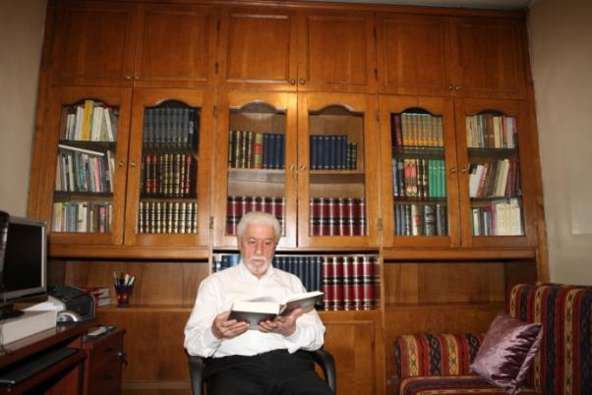*(İhsan Tekoğlu, evindeki bilgisayar odasında kitap okuyor. Kendisinin 40 yıldır oturduğu ev tıka basa kitap doludur. ―* ***M.D.T.****)*

**İhsan Tekoğlu hayırsever bir insandır**

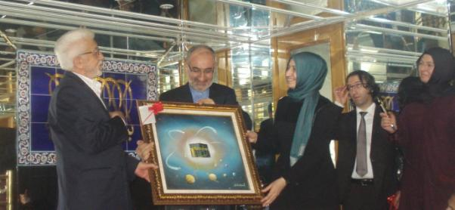**Kendisi aynı zamanda hayırseverliği ile de bilinmektedir. Yalova Çiftlikköy’de bulunan çok değerli bir binasını dini eğitim hizmetlerinde kullanılmak üzere** **“AKABE VAKFI”na bağlayıp vakfetmiştir.** **“Akabe Vakfı - İhsan Tekoğlu Eğitim ve Kültür Merkezi”** **ismi verilen yerde halen eğitime devam edilmektedir.**

*(Akabe Vakfı Onursal Başkanı Mustafa İslamoğlu Hoca tarafından İhsan Tekoğlu’na ödül verilirken.)*

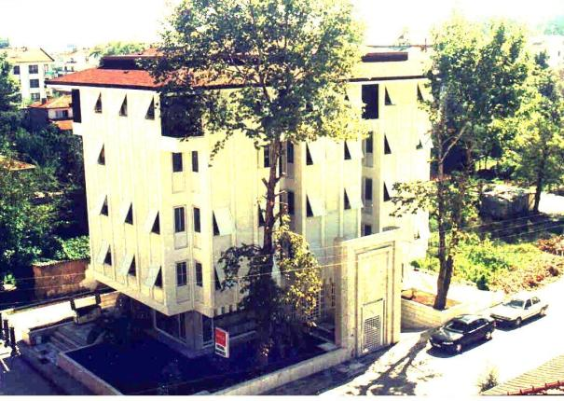

*(İhsan Tekoğlu’nun Yalova Çiftlikköy’de Akabe Vakfı’na bağışladığı bina.)*

**Yukarıdaki bina 1991 yılında tamamlanmıştır. Türk-İslam Mimarisi’nin günümüze uyarlanmış bir eseridir. İç mimarisi tarihi kültürümüzü yansıtan tezyinatlarla süslenmiş çok değerli bir yapıttır. İhsan Tekoğlu bu binada daha önce ilim ve kültür çevrelerinden birçok dostunu ağırlamış ve kültürel etkinliklere zemin hazırlamıştır. Yapılan bilimsel sohbetlerde İstanbul’un birçok maruf ilim ve din adamları bulunmuştur. Çevrede “Beyaz Köşk” olarak bilinen, giriş kapısındaki “Kelime-i Şehadet” ve “Besmele” yazıları ile dikkat çeken ve saygı uyandıran bu bina “Akabe Vakfı - İhsan Tekoğlu Eğitim ve Kültür Merkezi” olarak hizmet vermeye devam etmektedir. Bu bağış ve vakfiye işini niçin Alucra ile ilgili bir kurum ile yapmadınız diye sorduğumda verdiği cevap şöyle oldu : “Kendi köyüme ve kasabama daha önce birçok hayır ve hasenat yatırımları planlayıp yapmaya çalıştım. Ne var ki, ne köylülerim ve ne de Alucra’nın diğer kurum ve kuruluşlarının yöneticileri bir türlü ilgi duymadılar. Muhtelif sebeplerle sabote edip yapmak istediğim işleri engellediler.”** *(İhsan Tekoğlu ile yaptığımız röportaj ve sohbet sırasında bu konudan yeni haberdar oldum. Bir hemşehrim ve dostum olarak kendisinin böyle bir vakfiyede bulunması, dini ve milli kültürümüze hizmet etmesi beni fazlasıyla memnun etti. Bu güzel ve örnek iş* “Sadaka-i Cariye”*dir. Böyle eserlere* “Salihat” *denilir. İslam Dini’nin en önemli özelliği bu güzel hareketlerle ortaya çıkar. Kendisini tebrik ederim. ―* ***M.D.T.****)*

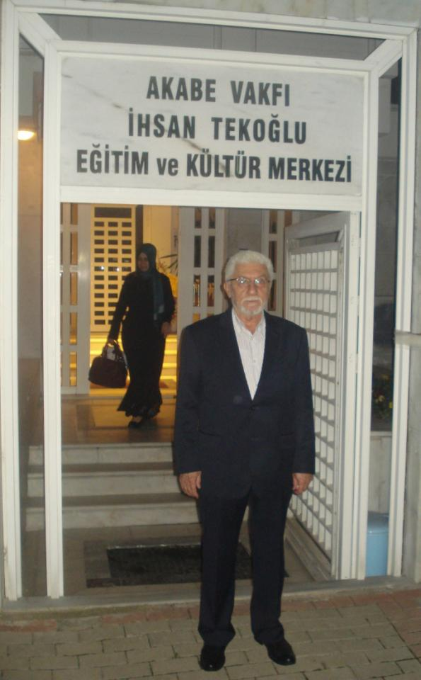

*(İhsan Tekoğlu, Akabe Vakfına bağışladığı binanın girişi önünde.)*

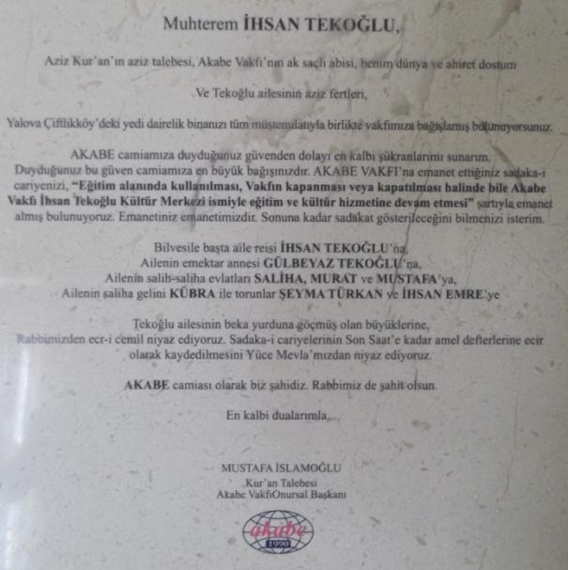

*(Akabe Vakfı Onursal Başkanı Mustafa İslamoğlu Hoca’nın İhsan Tekoğlu ve Ailesi adına verdiği* **“Berat”** *yukarıdadır. Beratı incelediğimizde çok önemli bir nokta gözümden kaçmadı. Şöyle ki :* **“Tekoğlu Ailesi’nin bekâ yurduna göçmüş olan büyüklerine, Rabbimizden ecr-i cemil niyaz ediyoruz. Sadaka-i cariye’nin Son Saat’e kadar amel defterlerine ecir olarak kaydedilmesini Yüce Mevla’mızdan niyaz ediyoruz. “Akabe” camiası olarak biz şahidiz. Rabbimiz de şahit olsun !” - Akabe Vakfı Onursal Başkanı ve Kur’an Talebesi - Mustafa İslamoğlu”** *Anlaşılan o dur ki; İhsan Tekoğlu bu vakfiye ile bütün geçmişleri adına sadaka-i cariye olarak hayır yapmış. Doğrusu örnek ve güzel bir amel. ―* ***M.D.T.****)*

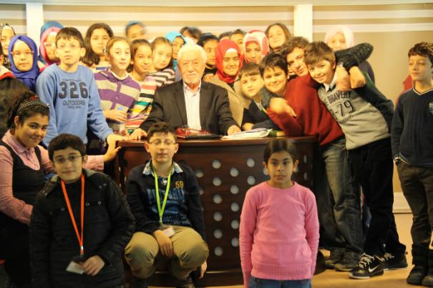*(İhsan Tekoğlu’nun Akabe Vakfı’nda çocuklara ders verdiği günün sonrasında çekilmiş bir fotoğraf.)*

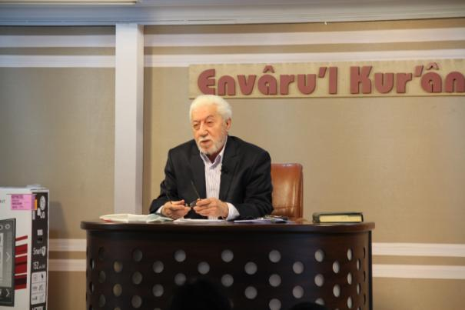

*(İhsan Tekoğlu’nun Akabe Vakfı’nda bayanlara verdiği konferans sırasında çekilmiş bir fotoğraf.)*

**İhsan Tekoğlu kendi köyüne de el uzatmıştır**

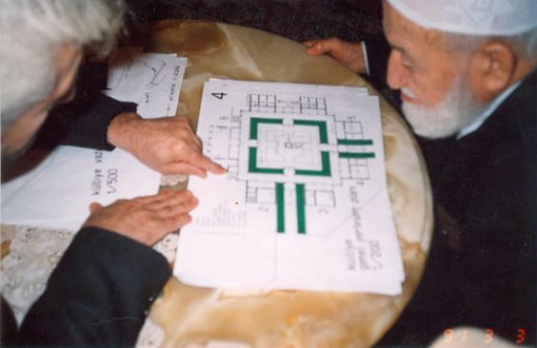**İhsan Tekoğlu ne memleketi olan çocukluğunun geçtiği Alucra’yı ne de Pirili Köyünü hiçbir zaman unutmamıştır. Geçmişte kendi köyünde uygulamak istediği; içinde cami, imamevi, müezzin evi, muhtar odası, köy odası ve halıcılık kursu gibi üniteleri barındıran** **“Örnek Köy Projesi”, köylüler arasındaki anlaşmazlık sebebiyle uygulanamamıştır. İhsan Tekoğlu daha sonra İstanbul Bayrampaşa Yeni Camisi’nin mimarı “Fazıl Konuksever”i ve inşaat ekibini alarak bizzat köye gitmiştir. Yanında emekli imam “Mustafa Bilmen”, kendi akrabalarından “Osman Abbasoğlu”, merhum Pirili Köyü Dernek Başkanı “Mehmet Çevirgen” ile müteahhit “Metin Pala” bulunduğu halde, köylülerle imzalanan ikinci projenin protokolü, köylülerin sonradan vazgeçmeleri nedeniyle uygulanamamıştır. Bu durum karşısında İhsan Tekoğlu babası Mehmet Tekoğlu’nun : “Oğlum, Dedem İsmail Efendi’nin yaptırdığı camiyi restore et, yıkılmasın. Senden tek isteğim budur” vasiyeti üzerine; köyündeki (Pirili’deki) “Büyük Dedesi Karamollaoğlu İsmail Efendi”nin yaptırdığı tarihi camiyi iki defa restore ettirmiştir. Aynı camiye İkizler Tepesi’nden su getirtmiş ve annesi “Saliha Hanım” adına şadırvan yaptırmıştır.**

*(İhsan Tekoğlu, Babası Mehmet Tekoğlu’nun sağlığında* **“Örnek Köy Projesi”** *hakkında babasına bilgi veriyor. Ne yazık ki köylüler aralarındaki çekememezlik yüzünden, protokol imzaladıkları halde bu projenin uygulanmasına karşı çıkmışlardır. Bu büyük Örnek Köy Proje’sini zamanın Giresun Valisi :* **“Bu projeyi Pirili Köyü’ne ve Alucra’ya yapmayın. Bu proje Giresun’a yakışır.”** *diyerek ironi yapmış ve kendisini tebrik etmiştir. ―* ***M.D.T.****)*

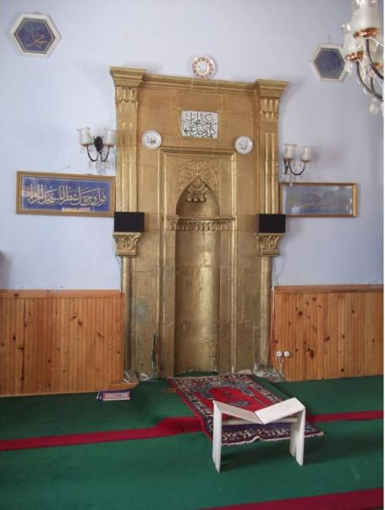

*(İhsan Tekoğlu’nun Babası Mehmet Tekoğlu’nun vasiyeti üzerine, iki defa restore ettirdiği, Büyük Dedesi* **“Karamollaoğlu İsmail Efendi Camisi”** *nin tarihi eser olan mihrabından bir görünüm. ―* ***Murat Dursun Tosun’un Arşivinden.****)*

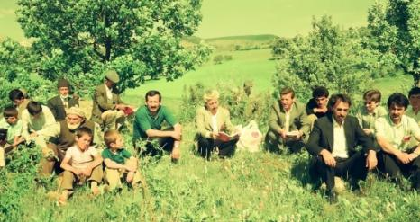

*(İhsan Tekoğlu köylülerle Kur’an okuyor ve dua ediyor. - 1990)*

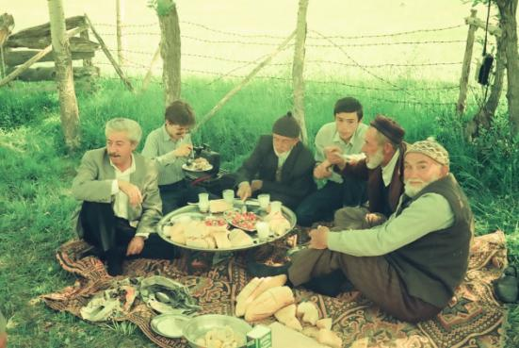

*(İhsan Tekoğlu 1990 yılında Pirili Köyü’nde köylüleri barıştırıp kaynaştırmak için topluca yemek vermiş ve köylüleri bir araya getirmiştir. Gaye köyün birliğini sağlamak ve* **“Örnek Köy Projesi”***ni uygulamak olmuştur. Ne yazık ki dualarla barışan ve birleşen köylüler daha sonra İhsan Tekoğlu’nun bütün projelerine; aralarındaki çekememezlik sebebiyle karşı çıkmıştır. İki defa külliye ve cami projesini istememişler ve bunun üzerine İhsan Tekoğlu; ancak* **“Babası Mehmet Tekoğlu”***nun vasiyeti üzerine,* **“Büyük Dedesi Karamollaoğlu İsmail Efendi”***nin Camisi’ni restore edebilmiştir. Yukardaki fotoğraf, toplu yemeğin sofralarından yaşlıların sofrasıdır.)*

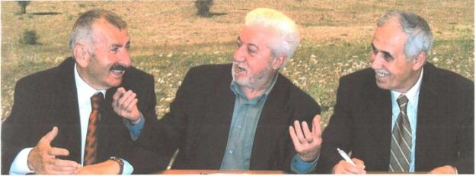**İhsan Tekoğlu ve Alucra “Çağrı Hareketi”**

*(Alucra* **“Çağrı Hareketi”***nin üç önderi :* **“Doğan Yakupoğlu”***,* **“İhsan Tekoğlu”** *ve* **“Hasan Kaptı”** *bir arada görülmektedir. Bu tarihi fotoğraf* **“Giresun Dergisi”***nde kapak olmuştur. Bu tarihi fotoğrafı röportajımızın içine almakla tarihe ışık tutmaya çalıştım. ―* ***M.D.T.****)*

**“Çağrı Hareketi”** **Alucra tarihinin en önemli toplumsal olayıdır. İhsan Tekoğlu, Doğan Yakupoğlu ve Hasan Kaptı bir araya gelerek; 23 Nisan 2005 günü büyük bir toplantı yapmış ve** **“Ahlakta ve Kardeşlikte Alucra Birliği”** **çağrısını yapmıştır. Bu çağrı çok büyük ilgi görmüş ve İstanbul dışından birçok Alucralı katılmıştır.** **“Çağrı Grubu”** **olarak üç arkadaş, niçin böyle bir çağrı yaptıklarını şöyle açıklamıştır :** **“İstanbul’da ve Marmara Bölgesi’nde takriben yüz bini aşkın Alucralı yaşamaktadır. Bunlar örgütlü toplum olamamış ve kendilerini gün ışığına çıkaramamıştır. Çağrı Hareketi’nin düşüncesi, gurbetteki Alucralılar’ı örgütlemek ve güçlü bir yapı haline getirmektir. “Alucra İş Adamları”, “Alucra Gençlik Derneği”, “Alucra Kent Meclisi”, “Alucra Köy Dernekleri Federasyonu” gibi yeni yapılanmalar kurarak; mevcut “Alucra Vakfı” ve “Alucra ve Yöresi İmam Hatip Okulu Derneği” ile birlikte yöre insanını örgütlü bir toplum haline getirmek, Çağrı Hareketi’nin tek hedefiydi. Ne var ki, Alucra İmam Hatip Derneği hariç, bir kısım siyasiler ve Alucra Vakfı bu hareketi kendilerine karşı bir hareket olarak düşünüp baltalamıştır. Çağrı Hareketi’nin en büyük başarısı, yöre insanına örgütlenmeyi ve böylece değil Türkiye’de, Dünya’da bile sesini duyuracağını anlatmak olmuştur. Somut olarak yaptığı en önemli iş ise; Alucra’ya Sivas Üniversitesi’ne bağlı Yüksek Okul açılmasını gerçekleştirmek olmuştur.” diyerek sözlerini tamamlamıştır. Bu konuda ayrıca şunları da eklemiştir : “Biz, çağdaş, ahlaki, insani, bilimsel, sosyal ve ekonomik projelerle dolu fikrimizi; ne yazık ki bir kısım bozguncular yüzünden uygulama fırsatı bulamadık.”** **diye ekledi.** *(Murat Dursun Tosun olarak ben de ; kendi memleketine ve kendi insanına hizmet etmeyi kendilerine amaç edinen bu insanları tebrik edip kutluyorum. ―* ***M.D.T.****)*

**İhsan Tekoğlu’nun son sözleri**

**İhsan Tekoğlu son sözleri olarak şunları söylemiştir :** **“Ben Kur’an talebesiyim, son nefesime kadar bu talebelik devam edecek. Başka bir işim yok.”** **Kendime hoca diyemiyorum. O kadar çok hoca var ki, bize sıra gelmez. Aslında hocalık bir hırka ve bir sarığa indirgenmiş şekilden ibarettir. Bazı hocalar din diye hikâye anlatıyor ve altınla tartılıyor. Bana herkes soru soruyor, bilirsem cevap veriyorum, bilmezsem daha sonra araştırıp cevap veriyorum. İnsanları yanıltmamak lazım. Bilip bilmeden din hükümleri hakkında konuşmak, fetva vermek ve insanları yanıltmak Allah katında cezayı gerektirir. Bu konularla ilgili olarak Kur’an’da ayetler vardır. Benim verdiğim cevaplar “Kur’an” ve “Hadis” kaynaklarına dayanır. Rahman ve Rahim olan Yüce Allah’a hamd olsun ki, O bizi yarattı ve bize “akıl”, “irade” ve “vicdan” verdi. Bunlar “emanet”tir, bu emanetlerden bize hesap sorulacak. Kur’an’ı ne zaman okursam ilk defa okumuş gibi oluyorum, sanki Kur’an bana yeni indiriliyor. Beni çok etkileyen şu üç Sure’nin bazı ayetlerini dile getirerek sözlerime son vermek istiyorum:**

**Hira (Arayış) dağında ilk nâzil olan (indirilen) beş ayet beni çok etkilemiştir.** ***“Oku! Yaradan Rabbin adına. O, insanı sevgi ve alakadan yarattı. Oku! Çünkü Rabbin sonsuz kerem (cömertlik) sahibidir. O, insana bilgiyi, kalemle yazmayı öğretti. O, insana bilmediklerini öğretti.”*** (Alak, 96/1-5) **Bu ilk beş ayeti anlayan insan; okur, yazar ve bilgiye ulaşır, ulaştığı bilgileri başkalarına ulaştırır. İkinci olarak şu ayetler beni Kur’an’a bağladı.** ***“Rahman (olan Allah)! Kur’an’ı öğretti. İnsanı O yarattı. İnsana beyânı (okumayı, öğrenmeyi, yazmayı, anlamayı ve anlatmayı) O öğretti.”*** (Rahman 55/1-5) **Bu ayetler insana Kur’an okumayı, yanı sıra tüm ilimleri de okuyup öğrenmeyi ve kendisinin bu yeteneklere sahip olduğunu bildirmektedir. Bu yeteneklere sahip olduğu halde, elde ettiği bilgileri diğer insanlara ulaştırıp onları aydınlatmayan insan sorumlu tutulur. İlim sahibi her insan bu sorumluluğu yerine getirmelidir. Ne var ki bu sorumluluk dünyalık için kullanılmamalıdır.**

**Üçüncü etkilendiğim ayet şudur.** ***“Andolsun Biz Kur’an’ı anlaşılıp, öğüt alınması için kolaylaştırdık. O halde düşünüp öğüt alan yok mu?”*** (Kamer 54/17,22,32,40) **Bu ayet Kamer Suresi’nde dört ayrı yerde aynen tekrarlanmıştır. Beni üzen ve derin derin düşündüren şey şudur;** **“Ben Müslümanım”** **diyenler, bu ayetleri acaba hiç duymamış mı? Bu ayetleri insanlar duysun diye, yazılarımda yeri geldikçe yazıyorum. Aslında Kur’an hazinedir ve hazinenin içinde her şey var. Ne yazık ki hazineyi açıp bakan yok. Bu üç ayet ve hatta Kur’an baştanbaşa okumayı, çalışmayı, ilmi ve bilgi sahibi olmayı emrediyor. Hatta Yüce Allah Peygamber Efendimiz’e :** ***“Rabbim, benim ilmi arttır.”*** (Taha, 20/115) **demesini emretmektedir. İnsanın değeri ilimle ölçülür. Düşünürlerimizden Yahya Bey** **“Şerefi ilimledir insanın, / Farkı yok cahil ile hayvanın”** **demiş ve ölçüyü koymuştur. Günümüzde birçok okumuş, bir yerlerden mezun olmuş insanların çoğu ne yazık ki cahildir. Bizim (Müslümanların ve Türklerin) asıl derdi; okumuş yarı aydınların başımıza yönetici olmasıdır. Hz. Mevlana :** **“Kardeşim ancak fikirdir varlığın, / Gerisi ettir, kemiktir bir yığın”** **demiş, Yunus Emre ise :** **“İlim, ilim bilmektir, / İlim kendin bilmektir, / Sen kendin bilmezsin, / Bu nice okumaktır”** **diyerek ölçüyü koymuştur. Bütün peygamberlerin ve filozofların söylediği şu sözü söyleyelim ve :** **“Kendini bilen Rabbini bilir”** diyelim**. Şunu unutmayalım ki, Kur’an eşsiz bir hazinedir. Hazinenin sahibi ahirette** **“Din Günü”nde kurulan** **“Yüce Divan”da; Yüce Allah,** **“Benim Kitabım’ı niye okumadınız, niye anlamadınız ve insanlara niye anlatmadınız ?”** **derse; halimiz nice olur diye düşünüyorum. Bu davanın sorumluları da düşünürse iyi olur diyorum. Hz.Yunus’un şu sözleriyle sözümüzü bitirelim :** **“Gelin tanış olalım, işi kolay kılalım, sevelim, sevilelim, dünya kimseye kalmaz !”** (*İhsan Bey sohbetimizle ilgili sözlerini bu şekilde bitirdi. Ancak bana bir sürpriz de o yaptı, röportaj içinde röportaj yaparak ben de sana üç soru soracağım ve senin vereceğin cevaplarının da bu metinde yer almasını istiyorum dedi. Elbette buyur sor dedim):*

**―**İhsan Tekoğlu : **“Murat Bey sizi tanıdığım ilk günden bu güne kadar sizde büyük bir tevazu (alçak gönüllülük) ağırbaşlılık ve olgunluk görüyorum. Yöre insanına pek benzemiyorsunuz. Bu durum nereden ileri geliyor? Sizin soyunuzda büyük bir âlim olsa gerekir. Ne dersiniz?”**

**―**Murat Dursun Tosun : **“İhsan Bey hakkımdaki hüsn-i zannınız için öncelikle size çok teşekkür ederim. Bu sizin kalbinizin temizliğinden ileri gelmektedir. Ben İstanbul doğumluyum. 28 sene de İstanbul Atatürk Kültür Merkezi’nde görev yaptım. Yüksek Lisans Mezunuyum. İnsanların kalbini kırmamak için azami özen gösteriyorum. Bu durum naif olmayı gerektiriyor. Bunun haricinde İstanbul’da doğmuş olsam da iyi bir Alucralı olduğumu düşünüyorum. Emekli olduktan sonra her yıl 3-4 ay Alucra’da kalıyorum. Yöresine bağlı bir insan olduğum için yazdığım yazıların çoğu Alucra ve Şebinkarahisar tarihi ile ilgilidir. Bunun haricinde sosyal ve ahlaki yazılar da yazmaktayım.**

**“Dedem Dane Molla Dursun Tosun” on değişik yerde müftü ve vaizlik yapmış tanınmış bir din âlimidir. Belagatı yüksek bir kişi olarak bilinmektedir. 6**

**Rahmetli Babam da beyefendiliği ile bilinen, Likat İş Sendikasında İşçi Temsilciliği yapmış, bir dönem siyasetle uğraşmış Kâğıthane Belediyesi Başkan Vekilliği görevinde bulunmuş, dernekçilik yapmış, “Osman Erilli Hoca” ile birlikte Alucra İmam Hatip Okulu için çalışmış sosyal bir insandır. 7**

**Benim yapmaya çalıştığım da bu insanlara layık olmaktır. İlaveten çabalarım ileride hayırlı bir insan olarak anılmaktır.” 8**

**―**İhsan Tekoğlu : **“Naht sanatında çok güzel göz nuru ve el emeği eserleriniz var. Bu sanatı nereden öğrendiniz?”**

**―**Murat Dursun Tosun : **“İstanbul Atatürk Kültür Merkezinde uzun yıllar birlikte çalıştığım İnşaat Mühendisi Salih Zeki Tekin taş oymacılığına meraklıydı daha sonra ahşapla hattı buluşturan çalışmalara yöneldi. Benim el becerimin yüksek olduğunu bildiğinden beni “Naht Sanatı”na teşvik etti. Yaklaşık altı senedir ben de naht çalışmaları yapıyorum, kendisinden icazet aldım. İki kez sergi açtım.” 9**

**―**İhsan Tekoğlu : **“Kitap çıkarma hazırlığında olduğunuzu biliyorum. Basıma verdiğiniz bu kitabın adı nedir? Ayrıca ilk bölümü bizim sitemizde de yayınlanan “Dedim-Buyurdun” isimli (başlıklı) yazılarınızı kitap olarak yayınlamayı düşünüyor musunuz?”**

**―**Murat Dursun Tosun : **“Yayınlatmak hazırlığı içinde olduğum kitabın adı “Çeçenzade Hacı Hasan Paşa’nın Hayatı” olacak. Kendisi aslen Karahisar-i Şarkilidir ve birçok görevinin yanı sıra Trabzon, Erzurum ve Sivas Valisi olmuş, önemli bir şahsiyettir. Matbaa ile görüşmelerimiz devam ediyor, henüz tam bir anlaşma sağlayabilmiş değiliz. Bu kitap bastırma işi görüldüğü kadar kolay değil. Her şeyden önce maddi karşılığını bulmanız gerekiyor. Bu da kişisel imkânlarla belli bir yere kadar götürülebiliyor. “Dedim-Buyurdun” çalışması da bu kapsamda değerlendirilmeli. Şu ana kadar Alucralı yaklaşık 50 kişi ile röportaj yaptım. Bu çalışmada “Alucra’nın Emektar Şahsiyetleri - (İz Bırakanlar)” ismiyle kitap olabilir. Ayrıca Şebinkarahisar ve Alucra tarihi ile ilgili de yüzlerce yazım var, bunlarda kitap olabilir. Ancak gerek Şebinkarahisar’ın gerekse Alucra’nın Sivil Toplum Kuruluşlarının bu anlamda hiçbir katkısı yok, kaldı ki böyle bir düşünceleri de yok. Kendi imkânlarınızla ne yapabilirseniz o. Bizim Vakıf ve Derneklerimiz yazın yapacağı şenlikleri ve oralara yapacağı masrafı düşünüyorlar. Bu konuyu açtığınız için de ben size teşekkür ederim.” diyerek bende sözlerimi bitirdim. Bu defa :**

**―**İhsan Tekoğlu : **“Değerli kardeşim ve dostum, bu röportaj bir bakıma tarihçe gibi bir şey oldu. Biz gidince bizden sonra gelenler bu yazıları okur, fotoğrafları inceler, inşallah bizi hayırla yâd eder. Ben de size teşekkür ediyor, sevgi ve saygılarımı sunuyorum.”**

*(Bu röportaj bugüne kadar yaptığım söyleşilerden çok daha değişik ve örnek bir şekilde gerçekleşti. Yöre insanının kendi değerlerini öğrenip örnek almasına hizmet amacıyla yaptığım bu söyleşilerde ; bana çok sıcak ilgi gösteren tüm hemşehrilerime ve İhsan Tekoğlu Bey’e sonsuz teşekkürlerimi sunarım.)*

***Not : Fotoğraflar ve dipnotlar aşağıdadır.***

**Saygılarımla. ― (10 Haziran 2014)**

**Murat Dursun Tosun**

**Fotoğraflar : (Aşağıdaki fotoğraflar hatıra olsun ve tarihe geçsin diye yazımızın ekine konulmuştur.)**

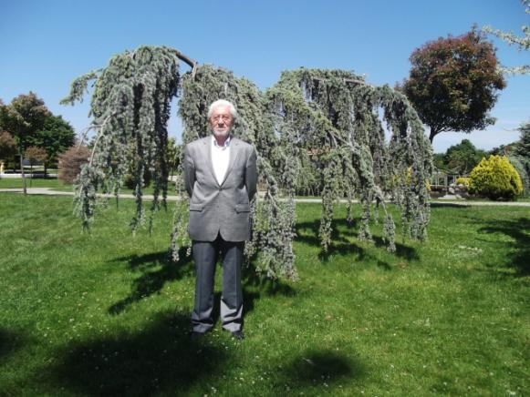

*(****“İhsan Tekoğlu”*** *Merkez Efendi Bahçeleri’nde)*

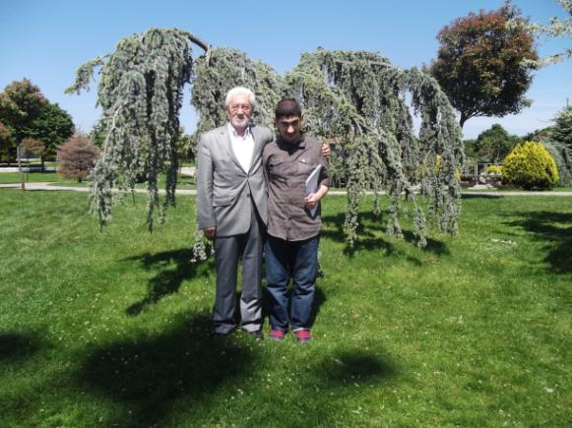

*(****“İhsan Tekoğlu”*** *ve* ***“Ramazan Tosun”****)*

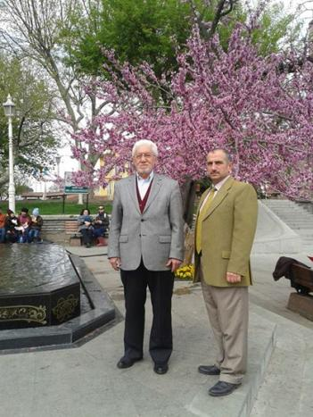

*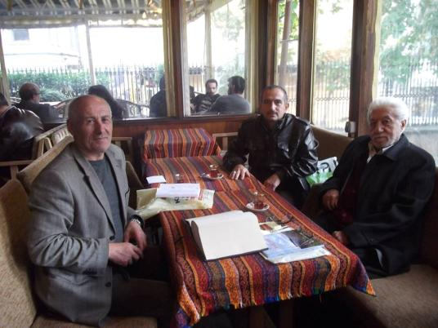(Sultanahmet buluşmasında* ***“İhsan Tekoğlu”*** *ve* ***“Murat Dursun Tosun”****)*

*(Trabzonlu Araştırmacı-Yazar ve Tarihçi* ***“Adnan Durmuş”****, Araştırmacı-Yazar* ***“Murat Dursun Tosun”*** *ve İlahiyatçı Yazar* ***“İhsan Tekoğlu”*** *ile birlikte Sultanahmet’teki Türk Ocağında. ―* ***M.D.T.****)*

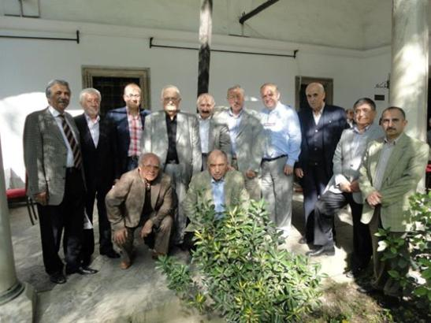

*(Süleymaniye Darüzziyâfe Osmanlı Mutfağı’nda* ***“İhsan Tekoğlu”****nun verdiği ziyafetten bir görünüm.)*

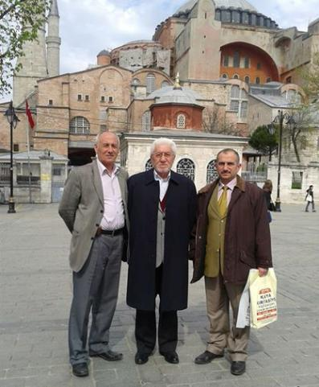

*(Ayasofya Meydanı’nda üç dost bir arada.)*

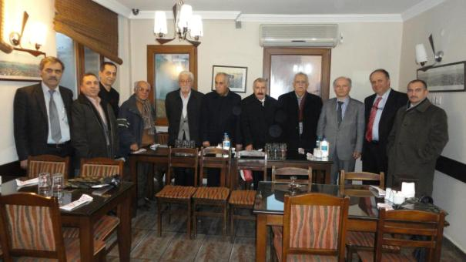

*(Aksaray Kul Sofrası’nda* ***“Av.Ömer L. Çelik”****in verdiği ziyafetten bir görünüm.)*

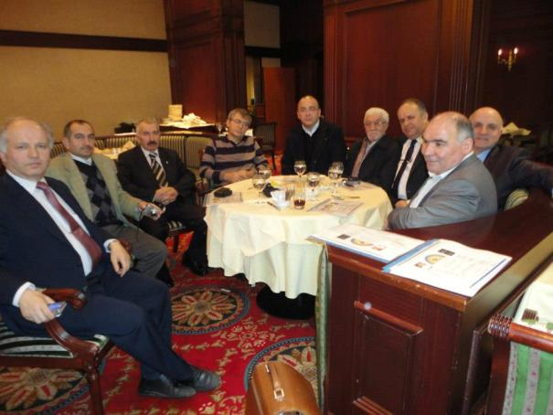

*(Çiftecevizler Cevahir Otel Toplantı Salonu’nda* ***“Doğan Yakupoğlu”****nun verdiği ziyafetten bir görünüm.)*

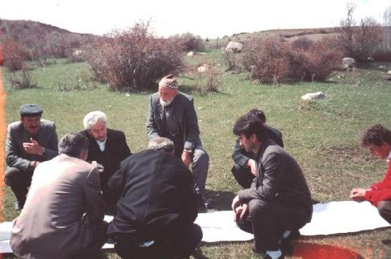

*(****“İhsan Tekoğlu”*** *Pirili Köyü’nde uygulayacağı* ***“Örnek Köy Projesi”****ni köylülere anlatıyor. Köylüler projeyi beğeniyor. Aralarındaki çekememezlik yüzünden projenin uygulanmasını baltalıyorlar. - 1994)*

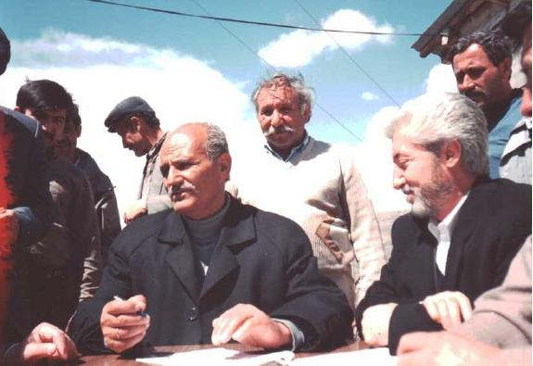

*(****“İhsan Tekoğlu”*** *kendi köyünün* ***“Örnek Köy Projesi”****nin protokolünü imzalayan merhum Dernek Başkanı* ***“Mehmet Çevirgen”*** *ile birlikte görülmektedir. Bu proje başta köy muhtarı* ***“Hacı Başyurt”*** *ve tüm köylüler tarafından da imzalanmış ve ne yazık ki mutlulukla imzalanan bu proje uygulanamamıştır. ―* ***M.D.T.****)*

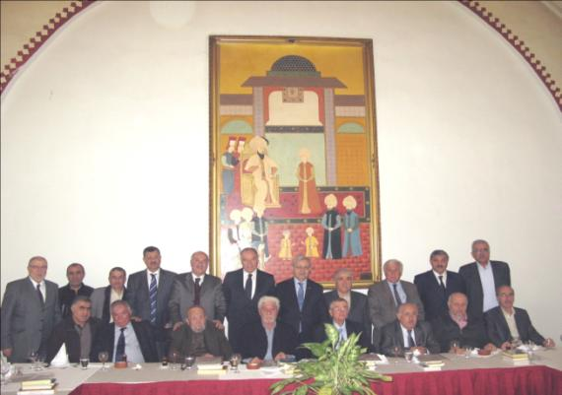

*(****“İhsan Tekoğlu”*** *kırk yıllık dava ve siyaset arkadaşlarını* ***“Daruzziyafe”****de misafir ederek 40 yılın nostaljik anılarını yâd etmiştir.)*

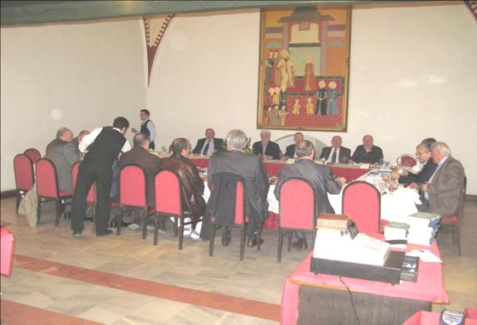

*(40 yıllık dostlara verilen yemekten bir görünüm. ― 2010)*

*http://www.mehmetogluihsantekoglu.com/border/9.jpg*

**Dipnot / Kaynakça**

**1−Trahom**, [konjonktivayı](http://tr.wikipedia.org/w/index.php?title=Konjonktiva&action=edit&redlink=1), [korneayı](http://tr.wikipedia.org/wiki/Kornea) ve gözkapaklarını saran, genellikle süreğen bir çeşit göz hastalığıdır; [gözde](http://tr.wikipedia.org/wiki/G%C3%B6z) kesecikler ve bir kornea yastıkçığının oluşmasına ve tipik [nedbesel](http://tr.wikipedia.org/w/index.php?title=Nedbesel&action=edit&redlink=1) lezyonlara sebep olur. Bu hastalığa neden olan mikrop Chlamidya trochomatis'tir. Hastalık göz konjunktivasını kaplayan yaygın folliküler tarzda konjuktuvit ve [skar](http://tr.wikipedia.org/wiki/Skar) oluşumuyla karakterize olur. Zamanla kornea ülserasyonları ve pannus denilen lezyonla körlük oluşur. Granüler konjuktivit adıylada bilinen trahom, özellikle gelişmekte olan ülkelerde ciddi bir sağlık sorunudur. Trahomun en fazla bulaşıcı olduğu zamanlar erken dönemleridir. <http://tr.wikipedia.org/wiki/Trahom>

**2−**<http://muratdursuntosun.wordpress.com/2014/04/23/alucranin-emektar-sahsiyetleri-gucuk-osman-eksi/>

**3−**Benzer bir olay 1930’larda da olmuştur. Serbest Cumhuriyet Fırkası kurulduktan sonra Kemallı Köyünden Molla oğlu Durmuş Ağa, Merkezden Salih Bulutçu, Zıhar Köyünden Ekşi oğlu Osman Ağa, Pirili Köyünden Kör Ahmet oğlu Zülif Ağa ve Hanzar Köyünden Bıyıkoğlu Mehmet Efendi’nin çabalarıyla Alucra’da da teşkilatlanır ve her yerde olduğu gibi Alucra’da da halkın büyük teveccühüne mazhar olur. Tabi bu durum CHP’li olan devlet erkânı tarafından hoş karşılanmaz. Bir süre sonra parti kapatılınca da Belediye Başkanı Tevfik Bey’le araları iyi olan Salih Bulutçu ve Bıyık oğlu Mehmet Efendi bu durumdan çok etkilenmezlerse de Molla oğlu Durmuş Ağa, Kör Ahmet oğlu Zülif Ağa ve Ekşi oğlu Osman Ağa kasabada yerleri olmasına rağmen yaklaşık bir sene çarşıya inememişler.

**4−**http://muratdursuntosun.wordpress.com/2014/04/24/alucranin-emektar-sahsiyetleri-kemal-biyikci/

**5−**O tarihlerde de Meslek Lisesi mezunları Üniversiteye devam edemiyordu. Bu nedenle düz liseye de devam etmişti. Ancak yaşadığı sorunlar eğitimine ara vermesine neden oldu. Bu durumu ben kendi yaşamımdan da biliyorum. Yüksek Lisansımı 77 ortalama ile tamamlamış ve Doktora için LES’e (Lisansüstü Eğitim Sınavı) girecek iken babam memlekette hastalanmış ve Trabzon Farabi Hastanesine kaldırılmıştı. Bu haberi alınca sınavı bir tarafa bırakarak Trabzon’a gittim. Sınav günü de babam orada vefat etti. Seneye girerim diye düşünürken bu kez 28 Şubat’ın etkisiyle tenzil-i rütbe ile görevden alındım, mahkeme kararı ile görevime iade edildim bu kez aynı gün geçici görevle tayinim çıkarıldı. Tekrar mahkeme kararı ile görevime geri iade edildim ise de bir süre görev vermediler. Yaklaşık bir yılı aşkın bir zaman sonra da Panik Atak Hastası oldum. Doktora falan hayal oldu.

**6−**http://muratdursuntosun.wordpress.com/2014/02/16/alucra-demirozu-koyunden-bir-yasam-oykusu-ve-gecmisten-gunumuze-kurulan-bir-zaman-koprusu-muftu-dursun-efendi-nami-diger-danamolla

**7−**http://muratdursuntosun.wordpress.com/2014/02/16/alucra-demirozu-koyunden-bir-nostalji-gecti/

**8−**http://muratdursuntosun.wordpress.com/

**9−**http://muratdursuntosun.wordpress.com/2013/05/02/calismalarim/?preview=true&preview_id=1420&preview_nonce=42ec00bbb7http://www.mehmetogluihsantekoglu.com/border/9.jpg